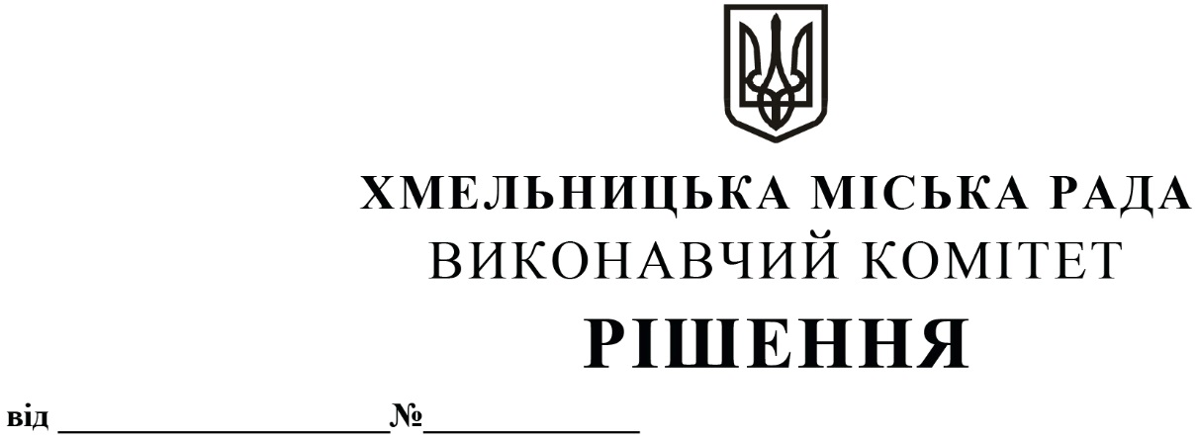

26.03.2026 506

Про затвердження переліку мікропроектів громадських ініціатив і розміру їх фінансової підтримки на умовах співфінансування за рахунок коштів бюджету громади

З метою підтримки громадських ініціатив, спрямованих на акумуляцію ресурсів міської влади, громади та громадськості для створення базисів сталого соціально-економічного розвитку громади та/або вирішення конкретних проблем, що його стримують, відповідно до протоколу № 3 засідання конкурсної комісії по визначенню одержувачів бюджетних коштів від 11.03.2026 року та Порядку проведення конкурсу по визначенню одержувачів бюджетних коштів на умовах співфінансування, затвердженого рішенням 58 сесії Хмельницької міської ради від 18.12.2025 року № 15 та керуючись Законом України «Про місцеве самоврядування в Україні», виконавчий комітет міської ради

ВИРІШИВ:

1. Затвердити перелік мікропроектів громадських ініціатив і розміру їх фінансової підтримки на умовах співфінансування за рахунок коштів бюджету громади, згідно з додатком.
2. Контроль за виконанням рішення покласти на заступника міського голови
М. Ваврищука.

Міський голова Олександр СИМЧИШИН

Додаток
до рішення виконавчого комітету
від 26.03.2026 року № 506

Перелік
мікропроектів громадських ініціатив і розміру їх фінансової підтримки на умовах співфінансування за рахунок коштів бюджету громади
№ з/п | Назва мікропроекту | Співфінансування з бюджету громади, грн. | Середній бал
1 | Кімната тимчасового перебування для військовослужбовців та членів їх родин | 131 866,00 | 23,5
2 | Швидка допомога для безпритульних тварин | 200 000,00 | 21,5
3 | «Сила єдності» для родин загиблих. Проведення групових заходів з психологічної підтримки матерів, дружин загиблих захисників України | 200 000,00 | 21,0
4 | Патріотизм у дії: національно-патріотичне виховання дітей та молоді Хмельницької громади через живе спілкування, пам'ять і зустрічі з родинами загиблих воїнів | 200 000,00 | 21,0
5 | Траєкторія повернення-комплексна програма відновлення та соціальної адаптації ветеранів | 200 000,00 | 20,9
6 | Знайди в собі силу | 200 000,00 | 20,7
7 | Серія благодійних забігів у підтримку ЗСУ | 69 898,00 | 20,5
8 | Разом сильніші: комплексна психоемоційна підтримка родин Захисників України | 200 000,00 | 20,4
9 | Влучне відновлення: адаптивний спорт для захисників та їхніх родин | 195 400,00 | 20,2
10 | Національно-патріотичний проект «Життя в Пласті» | 199 376,00 | 20,2
11 | Кіно, що об’єднує | 138 890,00 | 19,8
12 | Сонячна електростанція | 193 525,00 | 19,5
13 | Військово-патріотичний проект «ProFPV» | 197 566,00 | 19,4
14 | Перформанс «Реакції війни» | 200 000,00 | 19,3
15 | Я зможу | 170 000,00 | 19,0
16 | Долікарська невідкладна допомога при загрозливих життю станах | 84 700,00 | 18,7
17 | Оснащення соціально-побутового простору технікою в с. Черепівка | 141 500,00 | 17,9
Всього: |  | 2 922 721,00

Заступник міського голови |  | Михайло КРИВАК
Начальник управління економіки |  | Наталія САХАРОВА

